**BÀI TẬP 2**

**-** Sử dụng kiến thức vẽ đoạn thẳng cơ bản để viết thuật toán vẽ các hình sau:

1. Nét đứt :  

1. Nét chấm gạch: 

1. Nét 2 chấm gạch:

1. Mũi tên:  

1. Hình chữ  nhật 

**Phần 1**: mô tả điểm thay đổi thuật toán đã học cho từng hình trên file word:

* 1. Nét đứt :  

+ Thuật toán sử dụng: thuật toán vẽ đường thẳng  bresenham hoặc mid point

+ Điểm thay đổi trong thuật toán để vẽ được hình: thay vì tính điểm tới đâu putpixel tới đó thì bọn em sẽ tạo một quy luật như: cứ 10 pixel tính được, thì 7 pixel đầu sẽ putpixel, còn 3 pixel sau không putpixel. (tùy theo độ dài của nét gạch thì thay đổi tỷ lệ)

VD: cứ 10 pixel thì thứ 8,9,10 sẽ không putpixel, còn lại 1,2,3,4,5,6,7 thì put.

* 1. Nét chấm gạch: 

+ Thuật toán sử dụng: thuật toán vẽ đường thẳng  bresenham hoặc mid point

+ Điểm thay đổi trong thuật toán để vẽ được hình: thay vì tính điểm tới đâu putpixel tới đó thì bọn em sẽ tạo một quy luật như: cứ 10 pixel tính được thì, 5 pixel đầu sẽ putpixel, 2 pixel 6-7 sẽ không putpixel, pixel 8 sẽ putpixel,còn lại pixel 9-10 sẽ không putpixel. (tùy theo độ dài của nét gạch thì thay đổi tỷ lệ)

VD: trong 10 pixel thì 6,7,9,10 sẽ không putpixel, còn lại thì putpixel.

* 1. Nét chấm hai gạch: 

+ Thuật toán sử dụng: thuật toán vẽ đường thẳng  bresenham hoặc mid point

+ Điểm thay đổi trong thuật toán để vẽ được hình: thay vì tính điểm tới đâu putpixel tới đó thì bọn em sẽ tạo một quy luật như: cứ 10 pixel tính được thì, 5 pixel đầu sẽ putpixel, pixel 6, pixel thứ 7 sẽ không putpixel,pixel 8 sẽ putpixel,pixel thứ 9, thứ 10 sẽ không putpixel. (tùy theo độ dài của nét gạch hay số chấm thì thay đổi tỷ lệ)

VD: 10 pixel thì 6,7,9,10 sẽ không putpixel, còn lại 1,2,3,4,5,8 thì putpixel.

* 1. Mũi tên:  

+ Thuật toán sử dụng: thuật toán vẽ đường thẳng  bresenham hoặc mid point

+ Điểm thay đổi trong thuật toán để vẽ được hình: đầu tiên bọn em sẽ vẽ 1 đường thẳng từ điểm đầu A(xa,ya) đến điểm cuối B(xb,yb). 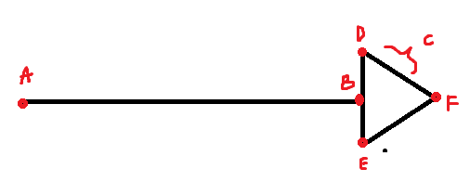

+ Sau đó bọn em quy định mũi tên là 1 tam giác đều cạnh là c: điểm cuối của đoạn thẳng (tức điểm B )sẽ là đáy của mũi tên: từ đó bọn em tính được lần lượt các đỉnh của tam giác:

* D = (xb,yb + ) , E = (xb,yb - ) , F = (xb+ ,yb)



+ Từ 3 điểm trên em sẽ lần lượt vẽ 3 đoạn thẳng DE,EF,DF 🡺 hoàn thành đường mũi tên



* 1. Hình chữ nhật:

CÁCH 1:

+ Thuật toán sử dụng: thuật toán vẽ đường thẳng  bresenham hoặc mid point

+ Điểm thay đổi trong thuật toán để vẽ được hình: xác định tọa độ 1 điểm gốc dưới phải và chiều dài, chiều rộng. Ví dụ: điểm A(x,y) làm gốc và có chiều dài, rộng lần lượt là d,r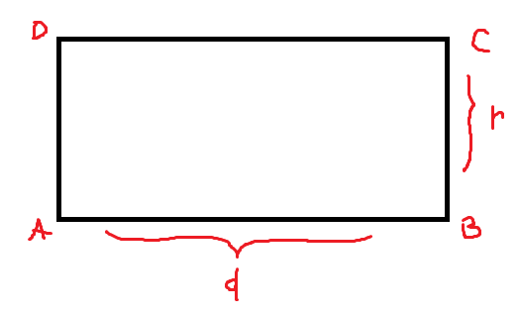

🡺 Sẽ tìm được 3 điểm còn lại như sau: B(x+d,y) , C(x+d,y+r) , D(x,y+r)

🡺 Sau đó vẽ 4 đoạn thẳng AB, BC, CD, DA =🡺 Hình chữ nhật hoàn chỉnh

CÁCH 2:

+ Thuật toán sử dụng: thuật toán vẽ đường thẳng  bresenham hoặc mid point

+ Điểm thay đổi trong thuật toán để vẽ được hình: xác định 2 điểm đường chéo của hình chữ nhật A(x1,y1) và B(x2,y2)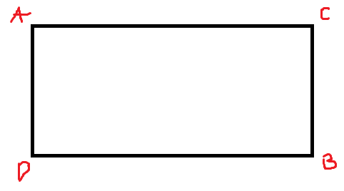

🡺 Sẽ tìm được 4 đỉnh của hình chữ nhật là: A(x1,y1), B(x2,y2), D(x1,y2), C(x2,y1)

**Phần 2**: Viết chương trình vẽ các hình yêu cầu trên hệ tọa độ 2D của bài tập 1 (2đ)

1. Nét đứt , nét chấm gạch, nét 2 chấm gạch, mũi tên : giới hạn bởi 2 điểm A(x1,y1), B(x2,y2) do người dùng nhập vào.
2. Hình chữ nhật : vẽ dựa trên thông tin người dùng nhập vào là 2 điểm đầu cuối của đường chéo A(x1,y1) , B(x2,y2).